전산모사를 이용한 비타민 C의 확산도 예측
박건우, 정휘동, 이성철
한양대학교 화학공학과
Estimation of diffusivity by computational simulation
Gun-Woo Park, Whi Dong Joung, Sung-Chul Yi
Department of Chemical Engineering, CPRC, Hanyang University
서론
새로운 화장품의 개발에서 효능을 결정하는 기준 중의 하나는 정해진 시간 동안 어느 정도의 양이 피부안으로 침투가 되느냐의 점이다. 이 점에서 침투량을 결정짓는 확산도의 측정은 매우 중요한 과정중의 하나이다. 확산도(diffusivity)의 측정은 비교적 간단한 실험장치를 사용함에도 불구하며 많은 시간을 요하고 또한 큰 오차로 인하여 여러 차례의 실험을 반복케 하는 까다로운 과정이다. 더욱이 좋은 실험결과가 나온다 하더라도 확산도의 계산에 주로 사용되는 Higuchi식의 가정이 실험장치와 매치되지 않을 경우 계산된 결과값은 실제의 확산도와 다른 큰 차이를 발생시키게 된다. Fig.1은 본 연구에서 대상으로 삼은 투과실험에 많이 사용되는 Franz diffusion cell 실험장치의 모식도이다. Donor solution의 적은 용량에 비하여 매우 큰 용적의 receptor solution이 사용되며, stirring bar에 의하여 농도구배가 발생하지 않도록 강제대류를 발생시켜 완전혼합상태로 만들어 주며, 실험장치는 항온조에 의해 온도가 유지된다. 기존엔 이러한 시스템을 사용하여 측정된 단위시간당 투과량을 이용하여 Higuchi식으로 확산도를 계산하였다. 그러나 실험이 진행됨에 따라 donor solution의 농도가 떨어지며 시간당 투과량이 감소하는 현상이 포함되어 있지 않은 Higuchi식을 사용하여 확산도를 계산하였을 경우 실제값과는 다른 오차를 유발할 수 있다. 그 오차는 물질에 따라 무시할 수 있을 정도 일수도 있지만, 비타민-C의 경우엔 실제 확산도와 큰 차이를 나타내었다
본 연구는 기능성 화장품에 첨가되는 비타민-C를 대상으로 각각의 투과실험장치의 환경에 맞추어 MOL로 작성된 컴퓨터 코드를 사용하여 모든 시간대의 투과실험 결과와 비교하여 정확한 물질의 확산도를 측정하기 위함이다.
이론
멤브레인 내에서의 비타민의 확산은 Fick's law를 사용하여 수식화하여 나타낼 수 있다. 전산모사는 확산도를 이용하여 멤브레인내의 비타민-C 농도구배를 계산할 수 있으며 그 결과를 이용하여 멤브레인 내로의 flux를 구하여 낸 후에 시간당 누적 투과량의 계산이 가능하다. 지배방정식은 밑의 식과 같고, 다음 가정이 성립된다.
- Receptor solution의 큰 용량에 비해 비타민-C의 적은 투과량으로 인하여 solution의 농도 변화는 무시 할 수 있다.
- 각 solution 내에서 비타민-C의 농도구배는 발생하지 않는다.
- 실험에서 좁은 농도 범위 내에서만 변화를 가지므로 비타민-C의 확산도는 위치, 농도와 시간에 무관한 상수값을 가진다.

$\frac{∂C}{∂t}=D_{\text{eff}}\frac{∂^{2}C}{∂x^{2}}+D_{\text{eff}}\frac{∂^{2}C}{∂y^{2}}$ (1)

$q_{1}=−D_{\text{eff}}\frac{∂C}{∂x}|_{x=0}$ , $q_{2}=−D_{\text{eff}}\frac{∂C}{∂x}|_{x=n}$ (2)

위 식에서 q₁은 멤브레인 내로 들어가는 양을 나타내며 x=0은 멤브레인의 donor side이며, q₂는 멤브레인에서 receptor solution으로 들어가는 양을 나타내며 x=n은 receptor side를 나타낸다.
전체 시스템은 외부와 단절된 상태이며 무한대의 시간이후에는 농도평형 상태가 나타날 것이다. 각각의 계면에서는 비타민-C의 축적이 일어나지 않는 연속적인 농도 분포가 나타난다는 가정 하에 시간에 따른 투과량, 그리고 축적되어 나타나는 농도 변화를 계산하였다.
결과 및 고찰
Fig.2~5는 시간에 따른 멤브레인 내의 농도 변화를 나타낸다. 초기에는 donor solution을 제외한 전 시스템에서 비타민-C의 농도는 0이지만 실험이 진행됨에 따라 비타민-C가 점차 멤브레인 안으로 침투하며 200초 정도 후에는 steady state에 도달한다.
Fig.6은 시간에 따른 멤브레인 내로 들어가는 flux q₁과 receptor로 나오는 q₂의 변화를 나타낸다. 초기의 큰 농도차는 큰 q₁를 만들어 내지만 시간이 지남에 따라 steady-state에 도달하며 양쪽 flux는 같아지게 된다. 그 후 농도차가 감소함에 따라 flux역시 감소하며 결국 농도평형상태에서 실험은 종료된다.
Fig.7은 비타민-C의 유도체인 Octanoyl-6-0-Ascorbic Acid를 사용한 실제 실험중 receptor solution에서 측정된 시간별 누적투과량과 전산모사하여 구한 누적투과량, 그리고 Higuchi식으로 계산한 확산도를 사용하여 구한 누적투과량을 나타낸다. 전산모사는 임의의 확산도를 이용하여 누적투과량의 증가를 계산한 후에 이미 입력되어 있는 실험결과와 비교 후 최적화법을 이용하여 양측 결과가 가장 잘 일치되는 확산도를 다시 계산하는 방법을 사용하였다. 이 방법으로 구하여진 확산도는 0.31×10⁻⁶㎠/sec로 Higuchi식으로 구한 값 3.37×10⁻⁶㎠/sec 과는 큰 차이를 보이지만 Higuchi식이 투과실험이 진행됨에 따라 donor solution의 농도가 감소는 현상을 고려치 않았기에 실제 확산도보다 큰 값이 구하여 졌으리라 생각된다. Fig.7에서 볼 수 있듯이 Higuchi식으로 계산해 낸 확산도를 이용하여 구한 투과량으로 구하여진 누적투과량은 실제 실험값보다 매우 빠른 증가를 나타내었다. Fig.7의 박스 안의 그래프에선 투과실험 초기의 lag time를 볼 수 있다. 이는 멤브레인 내로 들어간 비타민-C가 멤브레인을 투과하여 receptor까지 도달하는 걸리는 시간을 나타 낸다. Lag time은 일정시간 마다 샘플을 뽑아 농도를 측정하는 실험에선 구하기가 곤란한 결과이다.
본 연구에 사용된 코드는 비타민-C를 대상으로한 멤브레인에서의 투과량 실험결과를 이용하여 확산도를 예측하기 위한 프로그램이었으며, 이는 반드시 Franz diffusion cell이나 비타민-C가 아니더라도 응용이 가능하다고 생각된다. 확산도를 알 경우 투과량을 예측하며, 반대로 투과 실험 결과가 있을 경우 이를 이용하여 확산도를 구하는 용도로 쓰일 수 있으며 이 경우 기존의 방법보다 정확한 결과를 얻을 수 있으리라 생각된다.
감사의 글
본 연구는 ㈜청호 나이스의 재정적 지원하여 이루어졌습니다.
참고문헌
- 한연규: "계면활성을 갖는 비타민-C 유도체의 합성 및 응용", 한양대학교(2000)
- Tojo K. and Lee A.C.: "Skin penetration of vitamins C and E", J. Soc. Cosmet. Chem. ,40, 119(1989)
- R. Manitz, W. Lucht, K. Strehmel, R. Weiner and R. Neubert: "On mathematical modeling of dermal and transdermal drug delivery", J. Pharmaceutical sciences, 87(1998)
- Kakemi Kayoko, Kameda Haruko, Kakemi Masawo, Ueda Michihiro and Koizumi Tamotsu: “Model studies on percutaneous absorption and transport in the ointment”, Chem. Pharm. Bull. 23(9), 2114(1975)

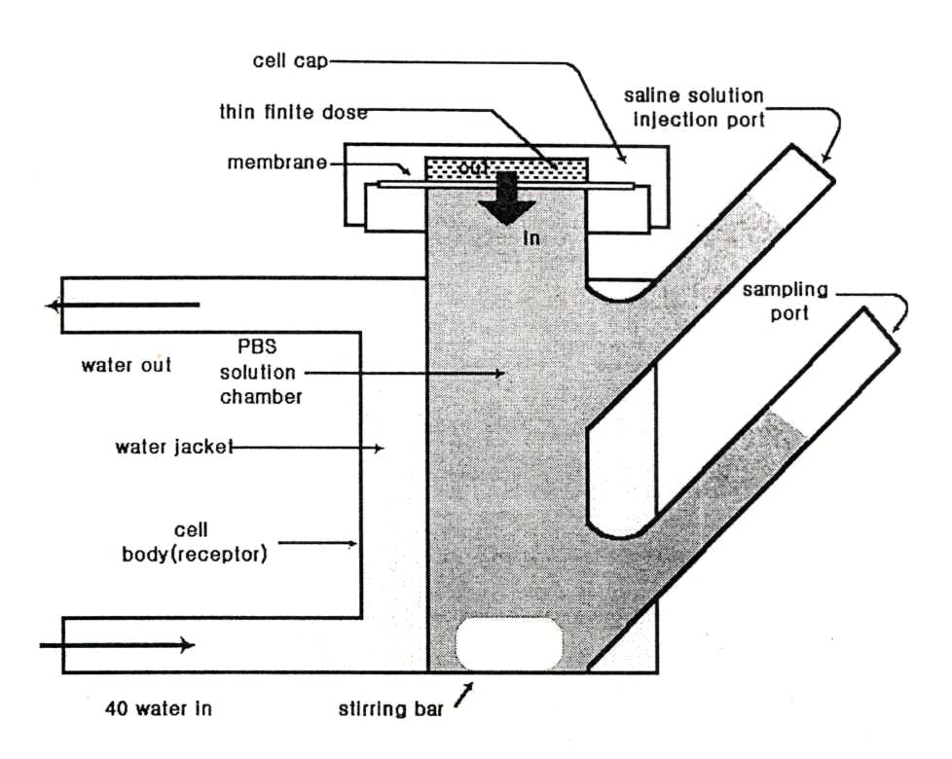
Fig 1. Franz diffusion cell

Fig 2. Concentration profile at first time Fig 3. Concentration profile (10~60sec.)
Fig 4. Concentration profile (80~120sec.) Fig 5. Concentration profile (200~40000sec.)
Fig 6. Time dependent flux curve

Fig 7. Cumulative amount of Vitamin-C

